**ANEXO IV**

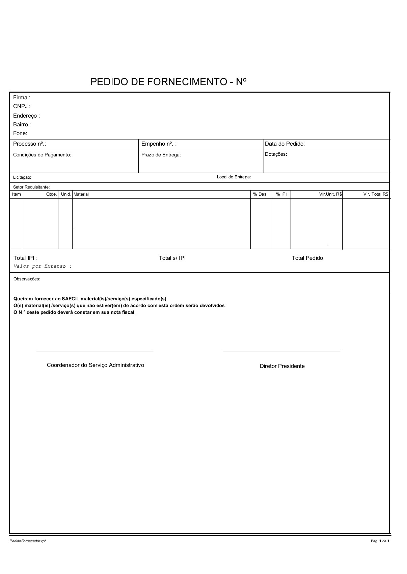

**MINUTA PEDIDO DE FORNECIMENTO**